
Srednja tehniška šola Koper/
Scuola media tecnica di Capodistria
Šmarska cesta 4e
6000 Koper

UDARNA ŽILA PO CHARPYJU

SEMINARSKA NALOGA

Predmet: lastnosti materialov
Šolsko leto: 2015/2016

KAZALO

1 UVOD 1
2 GEORGES CHARPY 2
3 UDARNI PREIZKUS ŽILAVOSTI 3
3.1 PREIZKUS UDARNE ŽILAVOSTI PO CHARPYJU 4
3.1.1 UDARNO KLADIVO 4
3.1.2 POTEK PREIZKUSA 5
3.1.3 ODVISNOST PREIZKUSA OD TEMPERATURE 7
4 ZAKLJUČEK 7
5 VIRI 8

KAZALO SLIK

Slika 1: Georges Charpy. 3
Slika 2: Georges Charpy, preizkušanec po preizkusu in udarno kladivo. 4
Slika 3: Sestavni deli udarnega kladiva in prikaz udarca ob preizkušanec. 5
Slika 4: Udarno kladivo. 5
Slika 5: Digitalno udarno kladivo. 6
Slika 6: Plastični preizkušanci. 6
Slika 7: Graf odvisnosti žilavosti od temperature za različne materiale. 7

UVOD

Seminarska naloga govori o udarni žili po Charpyju. Nalogo smo soustvarili Rene, Jakob in Matic. Za preizkuse udarne žilavosti uporabljamo dve metodi in sicer po Izodu in po Charpyju, vendar se najpogosteje uporablja metoda po Charpyju.
Preizkus udarne žilavosti po Charpyju je leta 1905 razvil Georges Charpy, ki je bil francoski znanstvenik in profesor. Na kratko nam udarna žilavost pove odpornost materiala proti udarcem. Ob udarnih obremenitvah se materialu zmanjša žilavost, zato pride do krhkega loma, na kar najbolj vpliva nizka temperatura in koncentracija napetosti v materialu. Kot merilo za žilavost materiala, se uporablja delo, ki je potrebno za prelom preizkušanca.

GEORGES CHARPY

Georges Charpy, s polnim imenom Georges Augustin Albert Charpy, se je rodil 1. septembra 1865, umrl pa 25. novembra 1945. Bil je francoski znanstvenik, ki je leta 1905 razvil preizkus udarne žilavosti po Charpyju.
Od leta 1885 do leta 1887 je obiskoval École Polytechnique, kasneje pa je diplomiral na Marine Artillery. Leta 1887 je postal profesor in kasneje poučeval na École Monge, na École Nationale Supérieure des Mines de Paris, kjer je poučeval metalurgijo ter na École Polytechnique, kjer je poučeval splošno kemijo.

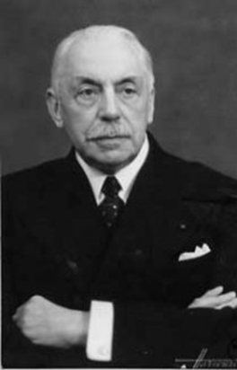
Slika 1: Georges Charpy.

UDARNI PREIZKUS ŽILAVOSTI

Udarni preizkus je preizkus, ki nam pokaže odpornost materiala proti udarcem. Pri udarnih obremenitvah se materialu zmanjša žilavost, zato pride do krhkega loma. Največji vpliv na krhek lom ima nizka temperatura ter koncentracija napetosti v materialu. Za preizkuse uporabljamo preizkušance, ki so po določenih ISO standardih z zarezami v obliki črke »U« ali »V«. Kot merilo za žilavost materiala, se uporablja delo, ki je potrebno za prelom preizkušanca.
Matematično je udarna žilavost definirana kot ro=W/A, kjer je W udarno delo in A prerez preizkušanca. Rezultat žilavosti pa označimo z označbo preizkušanca in udarnim delom za prelom.

PREIZKUS UDARNE ŽILAVOSTI PO CHARPYJU

Za ugotavljanje udarne žilavosti se najpogosteje uporablja udarni preizkus po Charpyju. Kot pri navadnem udarnem preizkusu tudi tukaj uporabljamo preizkušance z zarezo »U« ali »V«, po ISO standardu. Razvil ga je Georges Charpy.

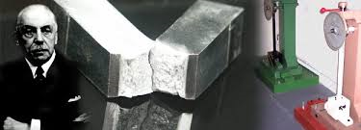
Slika 2: Georges Charpy, preizkušanec po preizkusu in udarno kladivo.

3.1.1 UDARNO KLADIVO

Za izpeljavo preizkusa uporabljamo dvosteberno udarno kladivo, to je masivno orodje, ki je vpeto v temelj. Kladivo je sestavljeno iz ogrodja, podpore za preizkušanec, merilne skale, ki ima na sebi vrtilno os in vlečni kazalec. Sestavljeno je tudi iz nihalne ročice, na kateri je kladivo, na kladivu pa rezilo kladiva.
Merilna skala nam pokaže kolikšen je začetni kot in kolikšen je končni kot. ter s tem tudi koliko energije se je porabilo za lom preizkušanca. Začetni kot je navadno 160°. Do tega kota dvignemo kladivo, ki je pripravljeno na preizkus. Končni kot je pri različnih materialih različen in nam pove koliko energije se je porabilo za prelom preizkušanca.
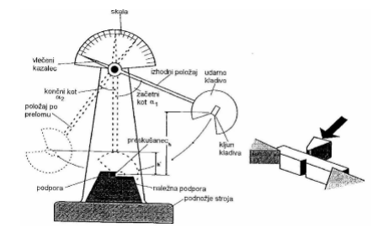
Slika 3: Sestavni deli udarnega kladiva in prikaz udarca ob preizkušanec.

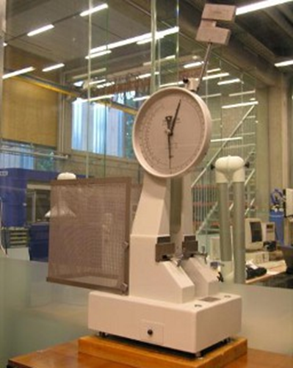
Slika 4: Udarno kladivo.

POTEK PREIZKUSA

Najprej položimo preizkušanec na podporo, tako da je zareza obrnjena stran od kladiva. Udarno kladivo dvignemo v začetni položaj, to je kot 160°. Kladivo nato spustimo iz začetnega položaja. Njegova potencialna energija se spremeni v kinetično. Ko pa pride kladivo do ravnovesne lege 0°, kladivo udari v preizkušanec. Preizkušanec se deformira najprej elastično, nato plastično. Kladivo na preizkušancu pusti zarezo, ki povzroči lom preizkušanca oz. ločitev preizkušanca na dva dela. Kladivo se po prelomu preizkušanca dvigne na nasprotno stran do določenega kota, oziroma do končnega kota, ki nam pove, koliko energije se je porabilo za lom. Manjši kot je končni kot, več energije se je porabilo. Udarna žilavost oz. zarezna udarna žilavost je porabljena energija glede na začetni presek preizkušanca.
Udarno delo izračunamo s to formulo:
K = m∙g∙(h1-h2) = m∙g∙L∙(cosα1-cosα2)
kjer je:
m - masa kladiva
g - gravitacijski pospešek
h1 - začetna višina udarnega kladiva ; h2 - končna višina udarnega kladiva
L - dolžina kladiva
α1 in α2 –začetni in končni kot
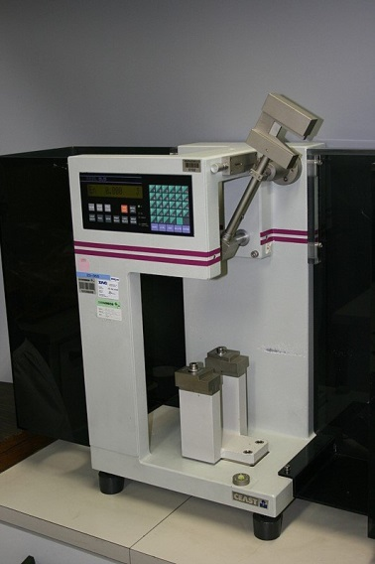

Slika 5: Digitalno udarno kladivo.

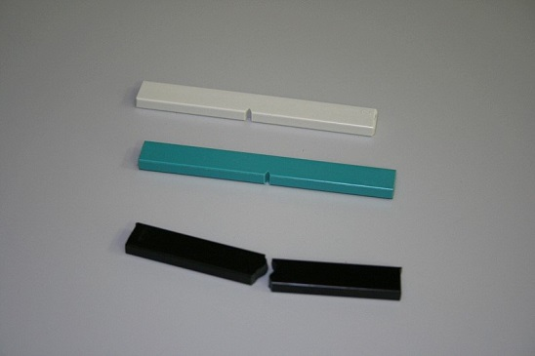
Slika 6: Plastični preizkušanci.

3.1.3 ODVISNOST PREIZKUSA OD TEMPERATURE

Udarna žilavost je zelo odvisna tudi od temperature, saj se s temperaturo veča. V širokem temperaturnem območju so udarno zelo žilave kovine in zlitine, ki imajo kubično ploskovno centrirano rešetko. To so aluminij, baker, nikelj in avstenitno jeklo, kar prikazuje črta (I). Za navadna jekla, ki vsebujejo malo ogljika in so malo legirana pa je značilna velika odvisnost udarne žilavosti od temperature - pri višji so zelo žilava, pri nizki pa zelo krhka, kar prikazuje črta (III). Zelo slabo žilave pa so krhke snovi – steklo, keramika in jekla z mnogo ogljika, kar prikazuje črta (II).
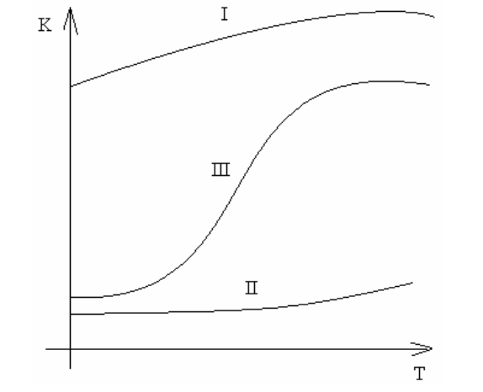
Slika 7: Graf odvisnosti žilavosti od temperature za različne materiale.

ZAKLJUČEK

Preizkus udarne žilavosti po Charpyju uporabljajo v raznih laboratorijih in proizvodnjah za ugotavljanje primernosti materiala za različne izdelke (npr. glava kladiva ne bo iz aluminija, temveč iz specialnega orodnega jekla). Za preizkus uporabljamo preizkušance po določenih ISO standardih. Če preizkušanci ne bi bili standardni z njimi ne bi morali pravilno izpeljati preizkusa in ugotovitve iz preizkusa bi bile napačne. Pri izpeljavi preizkusa morajo sodelovati podučeni ljudje, razni inženirji, saj morajo preveriti izpeljavo preizkusa, če se vse dela po pravilnem postopku in tudi sam preizkušanec, torej je kontrola pri izpeljavi preizkusa zelo pomembna. Pomembno pa je tudi prostor, v katerem izvajamo preizkus, saj se navadno to izvaja v laboratorijih oziroma za to pripravljenih prostorih, kjer je temperatura in ostali dejavniki, ki bi kakorkoli vplivali na sam preizkus, pod določenimi pogoji.
Moramo reči, da je bilo pisanje seminarske naloge zelo poučno, saj smo spoznali veliko novih reči, ki nam bodo v prihodnosti, pa tudi v sedanjosti, kot strojnim tehnikom zelo koristile.

VIRI

1. https://sl.wikipedia.org/wiki/Udarni_preizkus
2. https://sl.wikipedia.org/wiki/Charpyjev_udarni_preizkus
3. https://sl.wikipedia.org/wiki/%C5%BDilavost
4. https://en.wikipedia.org/wiki/Georges_Charpy
5. http://lotric-certificiranje.si/laboratoriji/laboratorij-za-kovine-mehanske-preiskave-in-mikroskopijo/preskusi-udarne-zilavosti-na-preskusancih/
6. KVEDER, Aleksander (1966). Preiskave materiala. Ljubljana: Univerza v Ljubljani.
7. http://www.metalravne.com/sl/mehanski-laboratorij/
8. https://www.google.si/search?q=udarni+preizkus+po+charpyju
9. KRAUT, Bojan (2011). Krautov strojniški priročnik. Ljubljana: Littera picta.

